- Интернет-издание «Дозор-Афиша», Харьков

О творческих поисках, дуэте с Киркоровым и подарках на День влюбленных рассказали участники группы Marble Boy
08.02.2013
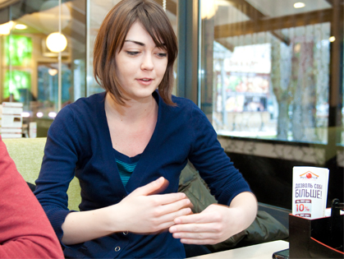  Мария - участница группы Marble Boy | Группа Marble boy для ценителей качественной музыки всегда ассоциируется с чем-то светлым, теплым и неземным. Казалось бы: всего два человека, но ребята создают музыку, которой всегда мало и которую хочется слушать снова и снова.
Шанс отдохнуть от городской суеты и постоянных проблем у жителей Харькова будет 9 февраля – Marble boy выступят в ресторане «Париж». Перед концертом журналисту «Настоящего Доzора» удалось немного поговорить с коллективом.
– Как вы познакомились?
Маша: Я играла в коллективе The Saymory. Антон мне позвонил
Антон: И пригласил на романтический ужин при свечах…
Маша: В подвал, где была одна барабанная установка, и не было больше ничего (смеется). Я пришла с акустической гитарой, мы долго «извращались», не могли понять, что нам хочется сделать, какого рода музыку. А потом, поскольку я не умела больше ни на чем играть (смеется), мы решили, что будут просто клавиши и барабан, и больше ничего.
– Вы уже сформировались как коллектив. Были ли у вас какие-то «притирки», ссоры и споры?
Маша: Да, до сих пор происходят. Вечно мы чуть ли не с синяками уходим со студии каждый день (смеется)
Антон: просто у Маши очень толстый слой грима, на самом деле там синяки…
Маша: Да, у нас конечно, трения до сих пор есть. Ну а как без этого? Без этого ж музыки не бывает.
– Вы изначально хотели заниматься музыкой или у вас какие-то были другие планы?
Антон: Я хотел стать сантехником…
Маша: (смеется)
– Как вы видите себя в будущем?
Маша: Ну, пока делаем то, что делаем, а там как получится.
– Может, в планах есть дуэты?
Антон: С Киркоровым…
Маша: (смеется) Нам для начала нужно определиться с тем, что мы играем, точнее определиться в своем стиле. Мне кажется, тогда уже можно будет думать о дуэтах. Пока еще рано что-то говорить.
– Как вы сами определяете свой стиль?
Антон: Кантри-поп, наверное.
Маша: (смеется) Мы определяем это как фьюжн с элементами рока. Точного определения мы пока не даем. Мне кажется, что там должна быть цифра пять.
Антон: Пять-кор?
Маша: (смеется) Нет, что-то с квинтами должно быть связано.
– Планируете выпустить альбом?
Маша: готовится альбом. Мы пока записали четыре песни самостоятельно. Потом поняли, что надо все это переделывать. И вот сейчас мы над этим работаем и это очень тяжело, потому что хочется, чтобы все звучало качественно. Сейчас это все в процессе. Пока сделано не так много, как хотелось бы, но все равно продвигаемся.
– Вы много ездили по Украине. Думаете ли поехать куда-нибудь за границу?
Маша: Думаем. Решает все наш менеджер. В планах Россия, далее пока никуда.
– Как насчет песен? Были идеи записать на украинском или русском?
Маша: на украинском нет. На русском одна песня есть, и Антон ее не любит (смеется)
– Скоро День Всех Влюбленных. Какой самый романтический подарок вы получили в этот праздник?
Маша: Мне как-то подарили пустую бутылку с ведром. Открываю дверь - а там стоит человек. Рассказывает стих и бросает эту бутылку в воду – отправляет пожелание в вольное плаванье (смеется).

Тэги:
группа, интервью, marble boy, музыка
Автор: Анна Гунько, фотограф: Ольга Иващенко
Электронный вариант: http://dozor.com.ua/news/fakti/lichnosti/1132728.html

